Как работает девайс Тариеля Капанадзе.

Нам бы мотивчик поймать, а симфонию
мы напишем…
Е. Дога.

Моральный аспект.
После просмотра фильма демонстрации «халявы» Тариеля Капанадзе, мне стал симпатичен и даже дорог этот человек как изобретатель и просто как человек.
Нам же необходимо его достойно оценить и поставить этого изобретателя в один ряд с такими величинами альтернативщиков как Эдвин Грей, Джон Бедини, Хаббард, В. Гребенников и другие…
Поэтому, отныне он: Тариель, Капанадзе, грузинский изобретатель; но не в коей мере не «грузын» и тому прочее.

Социальный аспект.
Конечно же, эта халява тянет за собой целую цепь проблем, которые нам абсолютно не нужны. Самая главная проблема это та, что «КОЕ-КТО» может подумать, что сия коробка в состоянии заменить электростанции и прочие источники энергии, в том числе и углеводороды, тем самым на сегодняшний момент может нанести вред экспортерам всего этого, включая и сопоставщиков по транспортировке и реализации.
На самом деле это пока не так, так как всё в жизни меняется постепенно: космические корабли бороздят просторы вселенной, а на Земле до сих пор используется гужевой транспорт.
Тем не менее, нам необходимо принять меры по своей возможной защите, а именно всю информацию по этой теме держать в отдельной папке, лучше на диске или флэшке и быть наготове, чтобы в «случае чего» - моментально скинуть все это в открытый Интернет.

Мотивчик поймать…
Постараюсь полностью исключить «воду».
В халяве Капанадзе, то есть в принципе работы этой халявы есть цимис, изюминка, на которой это всё строится.
Она относительно простая, но чтобы в неё «въехать» придется пройти известные понятия, но уже без шор.
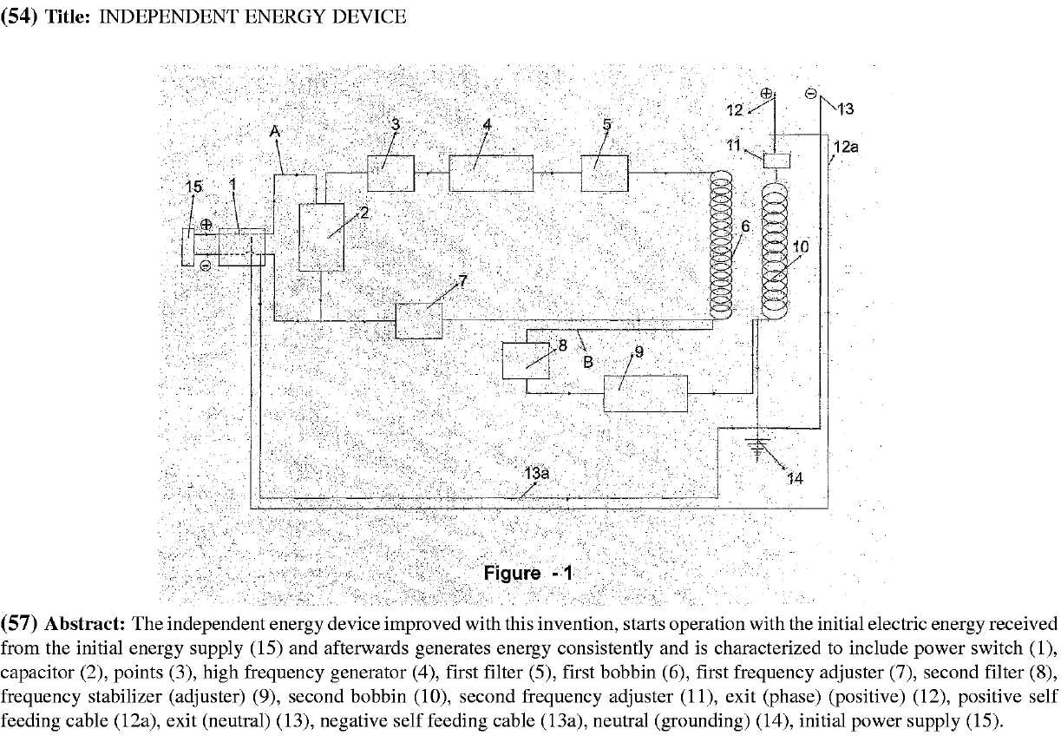
Вверху на вкладке изображена схема из патента Тариеля Капанадзе. Только она немного не соответствует зеленой коробочке, так как является её усовершенствованием.

Однотактный резонанс среды.
Начнем с азов.
Параллельный контур LC.
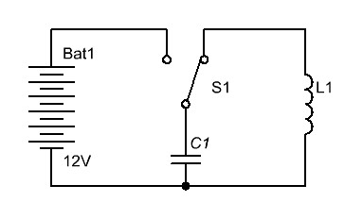

Заряд емкости. Разряд емкости на индуктивность. Напряг индуктивностью окружающей среды – мягкий толчок, толчок, а не удар импульсом. Возврат напряга среды, движение обратно, самоиндукция, перезаряд емкости, в дальнейшем – резонанс контура.
Устанавливается стабильное колебание, резонансная частота.
Вследствие чего?
Вследствие толкания среды в одну сторону, а перезаряд емкости – как следствие движения среды обратно.

Стопроцентный «однотактный», «односторонний» резонанс моста, когда по нему идет строем рота солдат и ударяет по его поверхности, но при этом «не тянет назад» эту поверхность вверх обратно, но и этого достаточно для того, чтобы мост развалился.

Но вернемся к контуру LC.
Я изменяю величину емкости в ту или иную сторону. Что произойдет?

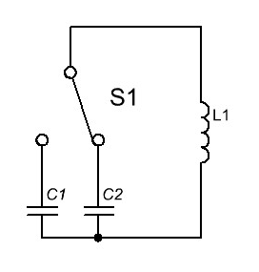
Явление резонанса остается, только меняется частота резонанса и амплитуда колебания из-за изменения добротности контура.
Но с позиции среды – все остаётся на своих местах, она по-прежнему электромагнитоупругая и стремится всегда «обнулить» свой градиент локала напряга, упругости.
По ходу дела у меня возникает вопрос.
А есть ли сам природный резонанс среды?
То есть, можем ли мы случайно своим контуром попасть на какой-то неизвестный доселе нам резонанс среды и вследствие этого «качнуть ОГО»?
Отвечаю – нет!
Так как за все время истории радиосвязи и всяких связанных с этим вопросом контуров, кто-то обязательно «влез» бы в него, в природный эм резонанс.
Но есть одна маленькая оговорка.
Это объем среды, ограниченный стенками твердого тела, от которых может отражаться эм волна. Здесь может возникнуть так называемый объемный резонанс среды, возбуждаемый уже не только индуктивностью, но и потоком эм излучения.
Но это вопрос, относящийся к той же платформе ВСГ и мы его пока, не рассматриваем.

Двухтактный резонанс среды.
Что я делаю дальше.
Убираю ёмкость контура и вместо неё подключаю к индуктивности генератор синуса, желательно с малым КНИ, (коэффициент нелинейных искажений), и раскачиваю тот же локал среды.
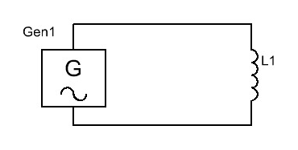
Локал - потому что он образуется понижением мощности эм излучения индуктивности на квадрат расстояния от неё.
И, слава Богу, иначе мы бы тут нарезонировали.

Для контроля резонанса среды я натягиваю маленькую индуктивность, индуктивность-датчик, на основную индуктивность и подключаю к ней осцил.

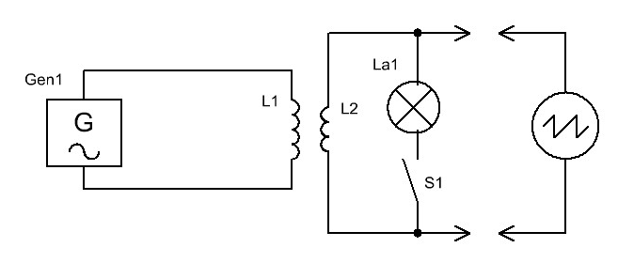
Что наблюдается?
Наблюдается тот же резонанс среды, только на много лучше, так как генератор, в отличие от емкости, не только толкает среду «туда», но и «тянет» её обратно.
Я наблюдаю офигенную мощность колебательного процесса среды.
И у меня тут же появляется желание качнуть малую толику этой энергии, а сама толика – ОГО!, и применить её в «недоразвитых сферах моего патриархального хозяйства».
Для этого подключаю лампочку к этой индуктивности-датчику и вижу, что она не хило горит. Но тут же наблюдаю, что мой генератор стал «досасывать» из розетки как раз ту мощность, которая равна мощности лампочки.
Одновременно «задергался» резонанс среды и я понимаю, что в локал резонанса среды был введен, по меткому определению Н. Теслы, - фрикцион!
И вся моя комбина превратилась в банальный, примитивный трансформатор, а моя «халява» нарушилась и пропала.
И с грустью осознаётся, что было нарушено самое главное – это нарушен резонанс среды!!!
Халяву из резонанса можно качнуть только при условии не нарушения его!!!
Как это сделать??!!

Мотивчик всплыл…
И вот тут нам на помощь приходит ритмодинамика Ю. Иванова.
Иванов описывает такой момент.
Когда в общей энергосистеме, оставшейся ещё после Союза, в локале системы Украины понизилась на доли Герца промышленная частота, то был зарегистрирован мощный отток энергии туда. (Хохляцкий резонанс. Название моё).
Хохлам даже были выставлены претензии на эту тему.
Из всего разнообразия Ритмодинамики для нас важен именно этот момент!!!
Интересно: знает ли об этом наш Капанадзе или вышел на это случайно?
И ещё интересно: знал ли об этом шестнадцатилетний пацан Хаббард или тоже вышел на это случайно?
Вот нам и ответ: как качать халявку не нарушая резонанса среды, среды!, а не контура!

Второй смещенный резонанс локала среды.
Поэтому, придерживаясь аналогии «смещенного по частоте резонанса-локала хохлов», качающего из общего большого, «правильного» резонанса энергосистемы скрытую халявку, мы можем определиться в критериях второй индуктивности и той частоты резонанса, создаваемой ею для того, чтобы качнуть толику энергии из организованного резонанса локала среды первой индуктивности.

- Объем энергии, откачиваемый второй индуктивностью должен быть на порядок, если не более, меньше того объема энергии, который создан первой индуктивностью.
- Вследствие этого, её, второй индуктивности, магнитное поле должно быть меньше магнитного поля первой индуктивности.
- И уже вследствие всего этого габариты и сама индуктивность в Генри должна быть меньше первой.
- Откаченная мощность второй индуктивностью – это следствие разности частот резонансов колебания между первой и второй индуктивностью!!!

А может случиться так, что частота второй индуктивности резко изменится так, что захватит всю энергию резонанса локала?
И как долбанет!!!...
Может.
Поэтому в описании патента у Тариеля есть такие строки.
Первый регулятор частоты (7) стабилизирует полученную высокую частоту в соответствии с потребностью и упорядочивает её, не вызывая никакого вреда частям на выходе цепи.

Очевидно, что у него до этого долбало и не раз…
Таким образом, подытоживая можно сказать, что откачка энергии резонанса среды производится тоже резонансом, но частота его немного, на Герцы, десятки Герц, отлична от частоты общего резонанса, созданного первой катушкой.
Каковы схемотехнические приёмы и каковы должны быть величины разности частот для выполнения этого условия – определим позже.

Третий резонанс – резонанс зарядов.
Выполнив все выше изложенные условия и подключив лампочку к вторичной катушке – все возвращается на круги своя – мы получаем тот же банальный транс, а вместе с ним такой облом, что если бы не фильм Тариеля, то давно бы забросили все усилия на эту тему.
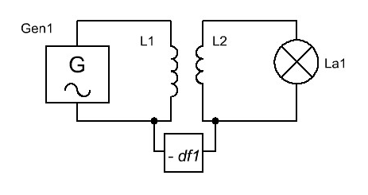

Поэтому думаем и движемся дальше.
А кто сказал, что, навесив лампочку на вторую индуктивность, мы не изменим и не ухудшим условия резонанса среды, создаваемого первой катушкой? Даже если эта катуха, вторая, смещена по частоте своего резонанса относительно частоты резонанса первой индуктивности.
Ясный перец – ухудшим, ещё как ухудшим, потому что второй резонанс из «скользящего» превратился в тот же фрикцион! Та же лампочка на индикационной индуктивности, включенная параллельно входу осцила, рассмотренная ранее!
А тут как быть? Как убрать этот долбанный фрикцион?
А тут и быть никак не надо, так как все это уже продумала до нас наша очаровательная участница Форума – LAZJ!
Что есть электрический ток?
Я вспоминаю военку в институте.
Преподаватель-майор показывает на схеме прохождение тока по цепи: от плюс источника питания, далее лампа или другая цепь, потом корпус, корпус источника питания.

Ток – это что? Только направленное движение зарядов, электронов по цепи?....
Нет, не только!
Самое четкое определение – что собою представляет ток, дают Хоровиц и Хилл, авторы великолепного бестселлера – Искусство схемотехники.
Ток – это скорость перемещения электрического заряда в точке!

Итак, Господа, перед нами задача: засветить вольфрамовую нить лампы накаливания.
Как это мы можем сделать?
- Приложить разность потенциалов от постоянного источника тока, допустим, аккумулятора.
- Включить в переменку, ту же розетку.
- А можно и по-другому: поместить лампочку в индуктор высокочастотной цепи и вольфрам засветится без приложения к ней, нити накала, какого либо потенциала!

По нити ток, в известном нам случае: …корпус, корпус источника питания, - протекать не будет!
В этом случае заряды, те же электроны, будут высокочастотно «дергаться», раскачивая кристаллическую решетку металла и так далее…
Хорошо.
А если мы к контакту лампочки, находящейся в индукторе припаяем проводок и к нему подключим контакт второй лампочки, уже не находящейся в индукторе, а снаружи, то загорится её нить накала или нет?
Она может даже нагреться, а загореться – нет.
Почему?
Потому что усилия «дергания» зарядов первой лампочки не хватят для того чтобы «дернуть» заряды ограниченного объема второй нити.
Срабатывает тот же фрикцион явления.
А вот если мы подсоединим второй контакт второй лампочки к какой либо объёмной железяке (по LAZJ), а лучше заземлим, как это делает Тариель, то тогда картина резко изменится!
У нас есть большой халявный объем зарядов, как наша планеточка Земля.
У нас уже нет необходимости «вытаскивать» и «вдавливать» тот ограниченный объем зарядов, находящийся только в объеме нити второй лампы, создавая на её свободном конце, при этом, противопотенциал, достигающий сотни вольт, как это происходит на нити лампы, находящейся в высокочастотном индукторе.
А самое главное то, к чему и стремились, - мы можем организовать, при наличии неограниченного количества зарядов, получаемого от большого объемного тела, - ГАЛЬВАНИЧЕСКИЙ РЕЗОНАНС ЗАРЯДОВ!!!, в теле толстого медного провода, к тому же продернутого сквозь первичную и вторичную индуктивность!
Никакого движения тока, в принятых в наших зашоренных понятиях – нет!
А есть только «дергание» зарядов в теле толстого медного провода!
И нагрузка подключается к этой зеленой коробке с учетом этих определений, а не с учетом «корпус, корпус источника питания».
Поэтому, «дергание» электронов в теле толстого провода, в обязательном порядке присоединенного вторым концом к хорошему заземлению, может производиться при подсоединении к нему всего лишь одного конца второй индуктивности через нагрузку!!!

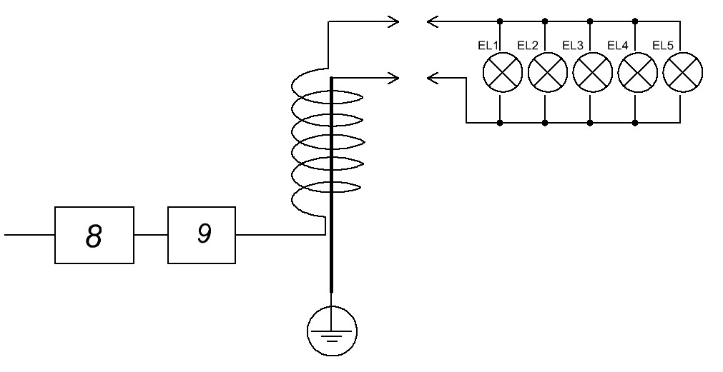

Но самое главное то, что уже нет никаких препятствий в виде фрикциона, для организации уже третьего резонанса – резонанса зарядов.
С вашего позволения, Господа, повторю ещё раз: сам ток, в известных нам случаях не протекает, а только «дергается». Поэтому выход зеленой коробки – это высокочастотный выход!
Самый оптимальный вид нагрузки для такой цепи – это активная нагрузка, что собой и представляют нити ламп накаливания.
Этот факт влечет за собой совершенно новый подход к организациям реактивных нагрузок в виде электрических двигателей и тому прочее. Но прелесть реактивных нагрузок заключается в том, что в той же цепи подключения можно организовать дополнительный резонанс, резонанс, специфичный нагрузке потребления!
Не будем отвлекаться, а зададим себе следующий вопрос: а как подключить уже известные и распространенные повсеместно двигатели переменного тока промышленной частоты в 50 Гц?
Для этого Капанадзе предусмотрел обыкновенный амплитудный модулятор в 50 Герц, обозначенной на схеме патента цифрой 11.

Итак, что имеем?
Были рассмотрены три условия, три резонанса системы, которые необходимо выполнить, чтобы «халявку качнуть».
1. Высоковольтный, высокочастотный резонанс среды, организованный первой катушкой.
2. Высокочастотный, но отличный по частоте и мощности от резонанса первой катушки, относительно низковольтный резонанс второй катушки.
3. Гальванический резонанс зарядов в теле толстого медного провода, заземленного одним концом с целью получения неограниченного количества зарядов для устранения явления фрикциона последнего резонанса, так как в данном устройстве все взаимосвязано и этот фрикцион, последнего резонанса, влияет на прохождение резонанса первичной катушки.
4. Специфичный, отличный от традиционного метода, метод подключения нагрузки.

Очень интересно было бы прикинуть соотношение мощностей резонансов первой и второй катушки.

Учитывая то, что зеленая коробка имеет разрядник шириной зазора в 1-1,5 мм, то вольтаж пробоя этого промежутка лежит в пределах 2000 Вольт.
Частота возбуда этого разрядника - 150 – 200 кГц.
Вторичная катушка качает ток зарядов, усилием в 5 кВт.
Это в перерасчете на ток: 5000Вт : 220В =23А, что и показали токовые клещи по фильму.
Получается, что относительный коэффициент трансформации катушек
2000в : 220В = 10, приблизительно.
Выходит, что якобы мощность первого контура в 10 раз больше, то бишь, составляет 50кВт.
Так ли это? Ведь мы дело имеем с резонансом.
Давайте зайдем с другой стороны.
Мощность пропорциональна квадрату напряжения.
В первой катушке 2000 х 2000 = 4 000 000.
Во второй катушке 220 х 220 = 48 400
Отношение 4 000 000 : 48 400 = 82, приблизительно 100 раз.
Получилось уже два порядка. Это уже кое-что.
То есть, в локале резонанса первой катушки колеблется 500 кВт мощности, а мы откачиваем всего лишь сотку – 5кВт.
В принципе это реально, на уровне «шумов», так что «отряд не заметил потери бойца» в 5кВт.

Теперь по частотам.
Если в «хохляцком резонансе» уход частоты энергосистемы составил 0,5 Герца, то это 1% от 50Гц.
1% от 200 000Гц это будет 2 кГц.
Получается, что и частота второй катушки может отличаться на сотку, то есть в пределах 2кГц. Просматривается определенная зависимость мощностей и частот. Но это на будущее.
Вот это уже намного лучше, чем «ловить» смещение резонанса второй индуктивности в Герцах или даже в десятках Герц, о которых я предполагал ранее.

Заключение.
Были высказаны основные принципы подходов к данной проблеме.
Есть соображения и по схемотехнике, но я их преднамеренно не рассматривал, чтобы случайно не навязать свою точку зрения.
За исключением, привожу наглядное пособие того утверждения Капанадзе, что «конденсатор (2) служит насосом…» и тут же наглядно представлены «пункты» в качестве контактов реле переключения.
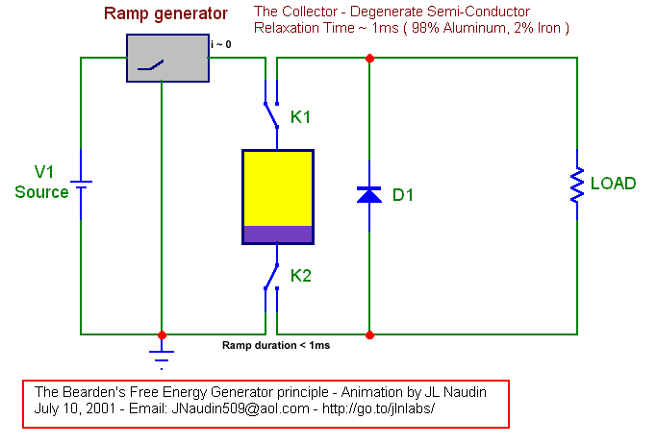

Так что, ваше слово, Господа!

Виктор Григ
Март 2009 года.

P.S.
А в принципе, Господа, здесь, как ни странно задействовано Время, и временные переходы энергии, ради чего я собственно сюда и влез.
Но это уже тема более серьёзного разговора.

